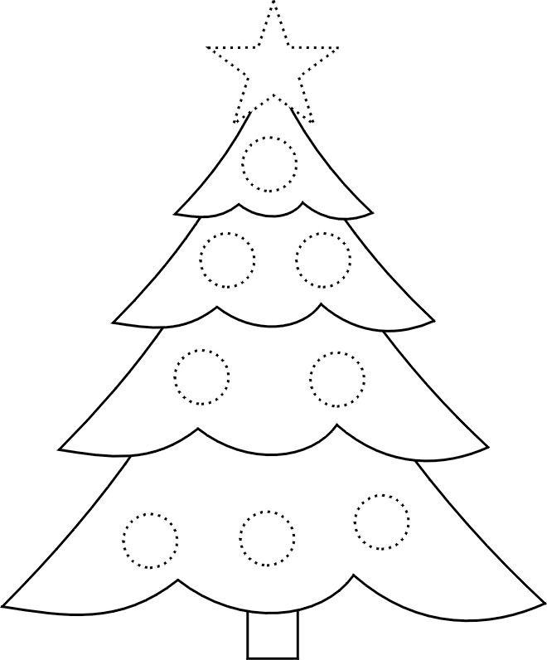
DOVRŠI CRTEŽ I OBOJI BOŽIĆNO DRVCE.

